Как открыть свое заведение и привлечь клиентов: о чем расскажут на Московском ресторанном форуме — 2024
06.09.2024
Мероприятие пройдет 10 сентября с 11:00 до 18:00 на площадке «Цифровое деловое пространство» (улица Покровка, дом 47).

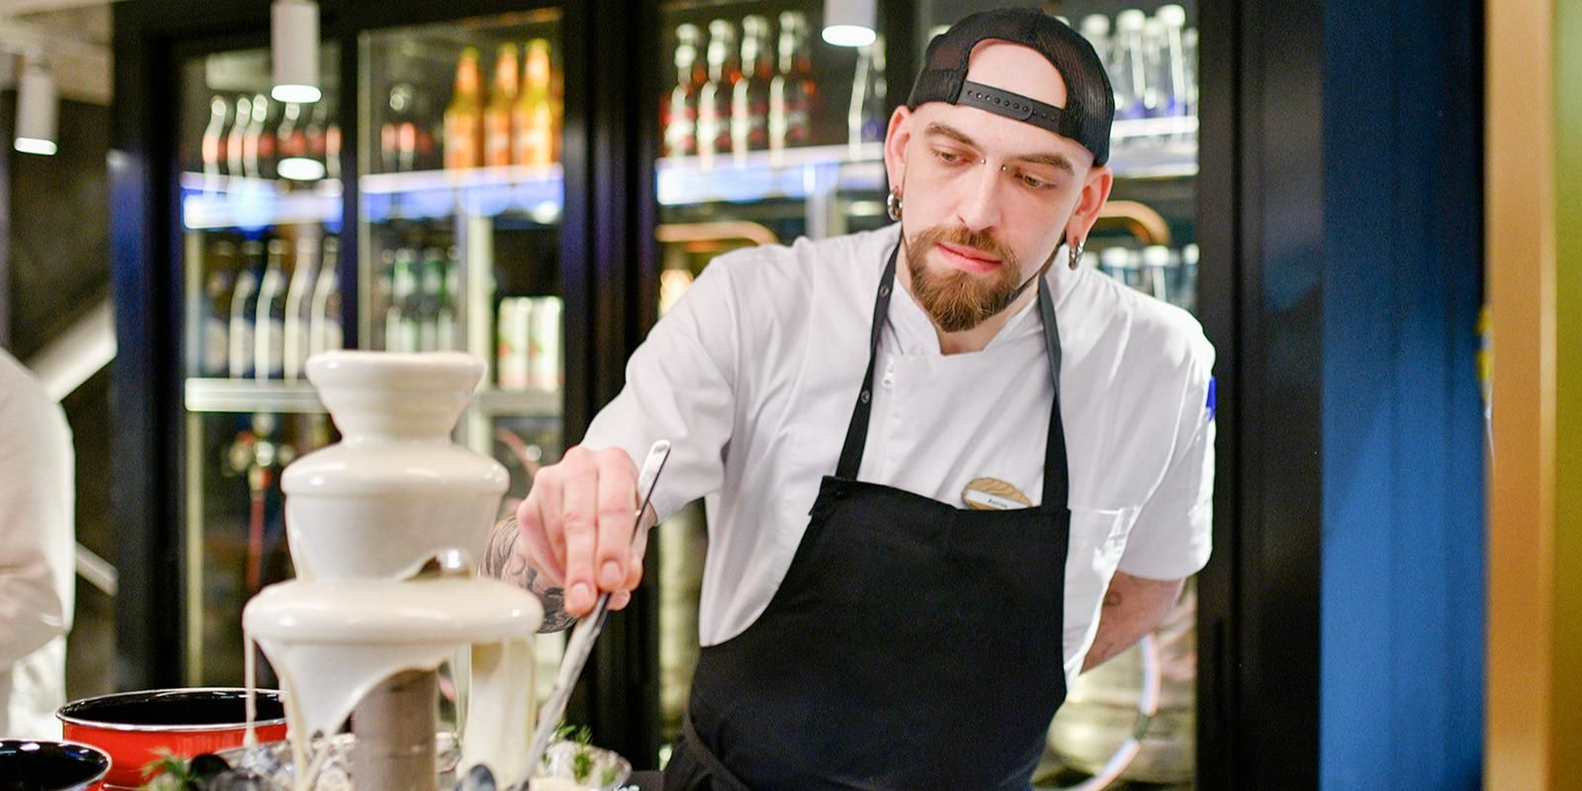
ГБУ «Малый бизнес Москвы» (МБМ) приглашает предпринимателей и тех, кто хочет начать свое дело в сфере общественного питания, на Московский ресторанный форум — 2024. Участникам расскажут, как привлекать клиентов, справляться с кадровым дефицитом, управлять персоналом и развивать бизнес по франшизе.
Форум пройдет 10 сентября с 11:00 до 18:00 на площадке «Цифровое деловое пространство» (улица Покровка, дом 47). Участие бесплатное, нужна предварительная регистрация.
Откроет деловую программу сессия «Кофейный бизнес с большими амбициями». Управляющий партнер сети кофеен Эрнесто Гонсалес поделится опытом, как он провел ребрендинг крупной компании в сжатые сроки, сформировал управленческую команду и нашел альтернативных поставщиков. Основатель федеральной сети кофеен Сергей Румянцев расскажет о стратегии масштабирования бизнеса.
На сессии «Ресторанный бизнес Москвы» пройдут выступления рестораторов и экспертов, посвященные маркетингу, продвижению и развитию бизнеса. Операционный директор сети кулинарных лавок Дарья Ерохина поделится опытом создания современных кафе-кулинарий. Ресторатор, председатель координационного совета Федерации рестораторов и отельеров, общественный уполномоченный в сфере ресторанного бизнеса города Москвы Сергей Миронов расскажет про особенности ведения бизнеса под собственным брендом и по франшизе. Основатель технологической мастерской по проектированию кухонь для общепита Роман Буняков объяснит, как организовать эргономичное пространство внутри заведения. Кроме этого, гости узнают, как в условиях кадрового дефицита сформировать команду, удержать сотрудников и составить меню.
Слушатели сессии «Франчайзинг сегодня: сложности и пути решения» узнают об особенностях франшизы и о том, как создать и развить успешную сеть в России и за рубежом. Так, ресторатор Алексей Аюпов расскажет, как ему удалось создать бизнес и стать франчайзером, начав с продажи мидий на набережной в Сочи. Генеральный директор сети заведений общественного питания Наталья Бикбаева объяснит, как работает финансовая модель и какие статьи расходов она учитывает.
Форум организован при поддержке столичного Департамента предпринимательства и инновационного развития.
ГБУ «Малый бизнес Москвы» помогает открывать и развивать свое дело в столице. В центрах услуг для бизнеса каждый может узнать мерах государственной поддержки. Для предпринимателей проводятся бесплатные образовательные и деловые мероприятия: форумы, семинары, тренинги и конференции, которые помогают повысить профессиональные компетенции и найти единомышленников. Получить консультацию по вопросам открытия и ведения бизнеса в Москве и более подробно узнать об актуальных мерах поддержки в столице можно на сайте mbm.mos.ru, а также по телефону: +7 495 225⁠-14⁠-14.
Поддержка предпринимателей осуществляется в рамках реализации национального проекта «Малое и среднее предпринимательство и поддержка индивидуальной предпринимательской инициативы». Подробнее об этом и других национальных проектах, реализуемых в Москве, можно узнать здесь.

Адрес страницы: http://zyablikovo.mos.ru/the-consumer-market-and-services/subektam-malogo-i-srednego-predprinimatelstva/konsultatsionnaya-podderzhka/detail/12554490.html
Управа района Зябликово города Москвы

